Федеральное государственное автономное образовательное учреждение высшего образования

Университет ИТМО

Дисциплина: Экономика программной инженерии

**Лабораторная работа 2**

Вариант <https://selectel.ru/> kanban

**Выполнили:**

Гасюк Александр Андреевич

Чжоу Хунсян

Группа: P34131

**Преподаватель:**

Гаврилов Антон Валерьевич

2024 г.

Санкт-Петербург

**Оглавление**

Задание 3

Выполнение 4

1. Создать учётные записи для всей своей проектной команды. 4

2. Интегрировать YouTrack с  git репозиторием. 4

3. Настроить интеграцию с электронной почтой. 4

4. Создать проект с заданным в варианте профилем (Scrum / Kanban). 4

5. Настроить столбцы доски для своего проекта. 4

6. Создать план работ над проектом и зафиксировать его в YouTrack 4

7. Симулировать процесс разработки проекта 4

8. После завершения снять метрики проекта и предоставить отчет 4

# Задание

Зарегистрироваться для использования бесплатной облачной версии ПО YouTrack для управления своим программным проектом:

1. Создать учётные записи для всей своей проектной команды.
2. ИнтегрироватьYouTrack с git репозиторием.
3. Настроить интеграцию с электронной почтой.
4. Создать проект с заданным в варианте профилем (Scrum/ Kanban).
5. Настроить столбцы доски для своего проекта.
6. Создать план работ над проектом и зафиксировать его в YouTrack (создать спринты, релизы и задачи, а также необходимые для работы ветви в репозитории).
7. Симулировать процесс разработки проекта, постепенно закрывая "выполненные" задачи и открывая новые.
8. После завершения снять метрики проекта и предоставить отчет, содержащий описание процесса конфигурации и настройки, описание выбранного workflow, и сформированные с помощью YouTrack отчеты, отражающие статистику работы над проектом. Обязательно должны быть приведены: отчет по исполнителям, burndown-диаграмма, отчет по времени, диаграмма Гантта.

# Выполнение

## Создать учётные записи для всей своей проектной команды.

## Интегрировать YouTrack с  git репозиторием.

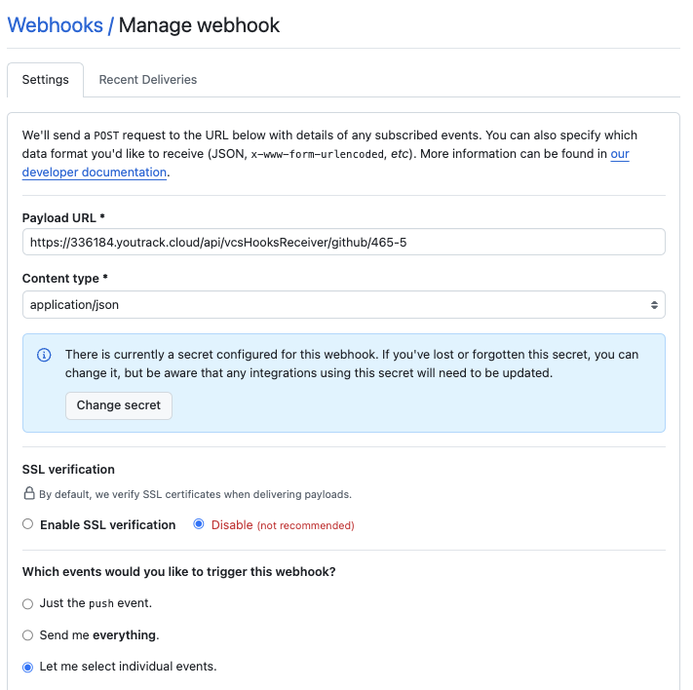

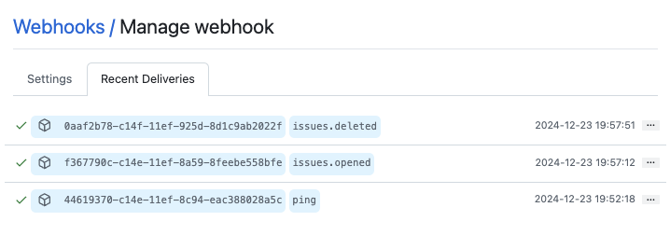

## Настроить интеграцию с электронной почтой.

## Создать проект с заданным в варианте профилем.

## Настроить столбцы доски для своего проекта.

## Создать план работ над проектом и зафиксировать его в YouTrack

## Симулировать процесс разработки проекта

## После завершения снять метрики проекта и предоставить отчет

# Вывод

В процессе выполнения лабораторной работы мы сконфигурировали

YouTrack для работы в команде и выстроили план разработки проекта,

при этом интегрировав github репозиторий с нашим YouTrack проектом.

По отчетам проект был выполнен в срок с отличными результатами.